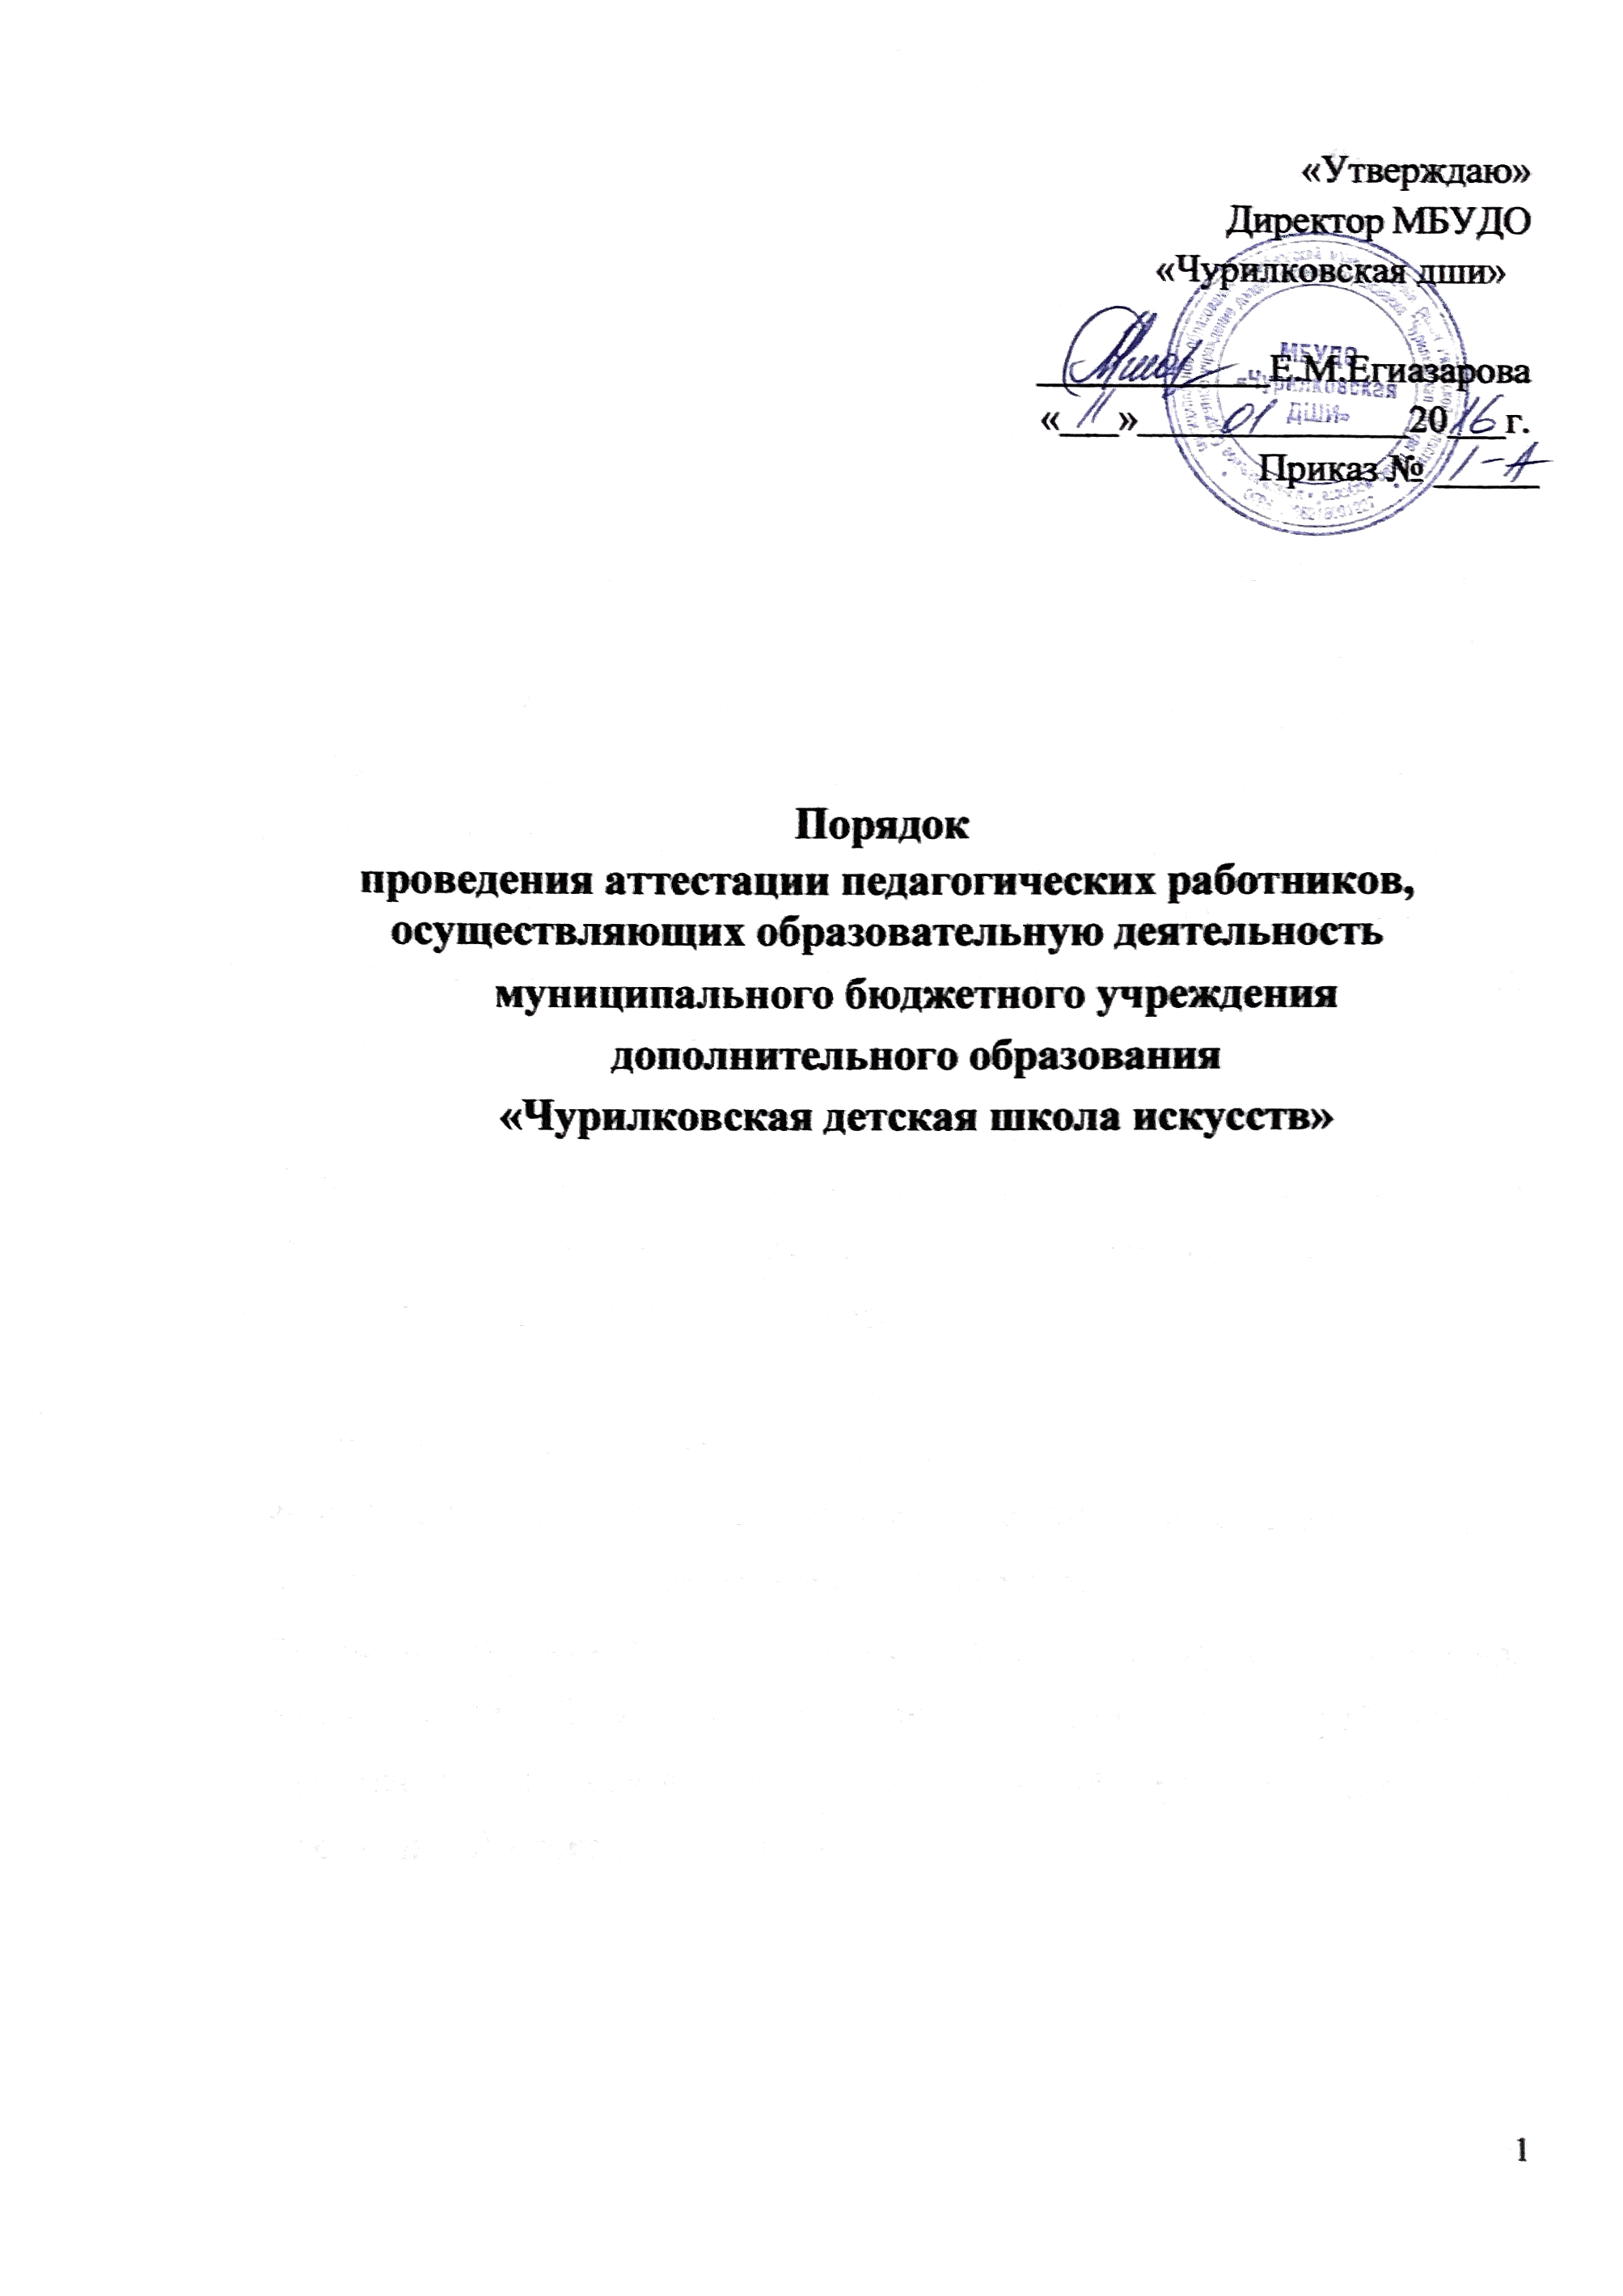

I. Общие положения
Настоящий Прядок проведения аттестации педагогических работников, осуществляющих образовательную деятельность МБУДО «Чурилковская ДШИ» (далее – ДШИ) разработан в соответствии с частью 4 статьи 49 Федерального закона от 29 декабря 2012 г.
№ 273-ФЗ “Об образовании в Российской Федерации”, Приказом Министерства здравоохранения и социального развития Российской Федерации от 26.08.2010 № 761н «Об утверждении профессиональных квалификационных групп должностей работников образования (преподаватель, концертмейстер), Приказом Министерства образования и науки РФ от 7 апреля 2014 г. № 276"Об утверждении Порядка проведения аттестации педагогических работников организаций, осуществляющих образовательную деятельность"

Настоящий Порядок регламентирует процедуру и формы проведения аттестации педагогических работников, концертмейстеров в целях подтверждения соответствия занимаемой должности.

Основными принципами аттестации являются:
- обязательность аттестации педагогических работников, концертмейстеров на соответствие занимаемой должности (1 раз в 5 лет);
- гласность, открытость и коллегиальность аттестационных процедур, обеспечивающих объективное отношение к педагогическим работникам, концертмейстерам в соответствии со статьей 49 Федерального закона «Об образовании в Российской Федерации».

Основными задачами аттестации являются:
- стимулирование целенаправленного, непрерывного повышения уровня квалификации педагогических работников, их методологической культуры, личностного профессионального роста, использования ими современных педагогических технологий;
- стимулирование внутриорганизационного личностного карьерного (статусного) профессионального роста;
- определение необходимости повышения квалификации педагогических работников;
- выявление перспектив использования потенциальных возможностей педагогических работников;
- учёт федеральных государственных требований к кадровым условиям реализации образовательных программ при формировании кадрового состава ДШИ;
- повышение эффективности и качества педагогического труда;
- обеспечение дифференциации уровня оплаты труда.

II. Аттестация педагогических работников (концертмейстеров) в целях
подтверждения соответствия занимаемой должности

Аттестация педагогических работников (концертмейстеров) в целях подтверждения соответствия педагогических работников занимаемым ими должностям проводится один раз в пять лет на основе оценки их профессиональной деятельности аттестационными комиссиями, самостоятельно формируемыми организациями (далее - аттестационная комиссия ДШИ).

Аттестационная комиссия ДШИ создается распорядительным актом (Приказом) директора в составе председателя комиссии, заместителя

председателя, секретаря и членов комиссии.

Аттестация педагогических работников проводится в соответствии с распорядительным актом (Приказом) директора ДШИ.

Директор ДШИ знакомит педагогических работников с приказом, содержащим список работников организации, подлежащих аттестации, график проведения аттестации, под роспись не менее чем за 30 календарных дней до дня проведения их аттестации по графику.

Для проведения аттестации на каждого педагогического работника (концертмейстера) директор ДШИ вносит в аттестационную комиссию образовательной организации представление.

В представлении содержатся следующие сведения о педагогическом работнике:
а) фамилия, имя, отчество (при наличии);
б) наименование должности на дату проведения аттестации; в) дата заключения по этой должности трудового договора;
г) уровень образования и (или) квалификации по специальности или направлению подготовки;
д) информация о получении дополнительного профессионального образования по профилю педагогической деятельности;
е) результаты предыдущих аттестаций (в случае их проведения);
ж) мотивированная всесторонняя и объективная оценка профессиональных, деловых качеств, результатов профессиональной деятельности педагогического работника по выполнению трудовых обязанностей, возложенных на него трудовым договором.

Директор знакомит педагогического работника (концертмейстера) с представлением под роспись не позднее, чем за 30 календарных дней до дня проведения аттестации. После ознакомления с представлением педагогический работник по желанию может представить в аттестационную комиссию организации дополнительные сведения, характеризующие его профессиональную деятельность за период с даты предыдущей аттестации (при первичной аттестации - с даты поступления на работу).
При отказе педагогического работника от ознакомления с представлением составляется акт, который подписывается работодателем и лицами (не менее двух), в присутствии которых составлен акт.

Аттестация проводится на заседании аттестационной комиссии ДШИ с участием педагогического работника.
Заседание аттестационной комиссии считается правомочным, если на нём присутствуют не менее двух третей от общего числа членов аттестационной комиссии ДШИ.
В случае отсутствия педагогического работника в день проведения аттестации на заседании аттестационной комиссии ДШИ по уважительным причинам, его аттестация переносится на другую дату, и в график аттестации вносятся соответствующие изменения, о чем директор знакомит работника под роспись не менее чем за 30 календарных дней до новой даты проведения его аттестации.
При неявке педагогического работника на заседание аттестационной комиссии ДШИ без уважительной причины аттестационная комиссия организации проводит аттестацию в его отсутствие.

Аттестационная комиссия ДШИ рассматривает представление, дополнительные сведения, представленные самим педагогическим работником, характеризующие его профессиональную деятельность (в случае их представления).

По результатам аттестации педагогического работника аттестационная комиссия ДШИ принимает одно из следующих решений:
- соответствует занимаемой должности (указывается должность педагогического работника);
- не соответствует занимаемой должности (указывается должность педагогического работника).

Решение принимается аттестационной комиссией ДШИ в отсутствие аттестуемого педагогического работника открытым голосованием большинством голосов членов аттестационной комиссии организации, присутствующих на заседании.
При прохождении аттестации педагогический работник, являющийся членом аттестационной комиссии организации, не участвует в голосовании по своей кандидатуре.

В случаях, когда не менее половины членов аттестационной комиссии организации, присутствующих на заседании, проголосовали за решение о соответствии работника занимаемой должности, педагогический работник признается соответствующим занимаемой должности.

Результаты аттестации педагогического работника, непосредственно присутствующего на заседании аттестационной комиссии ДШИ, сообщаются ему после подведения итогов голосования.

Результаты аттестации педагогических работников заносятся в протокол, подписываемый председателем, заместителем председателя, секретарем и членами аттестационной комиссии организации, присутствовавшими на заседании, который хранится с представлениями, дополнительными сведениями, представленными самими педагогическими

работниками, характеризующими их профессиональную деятельность (в случае их наличия), у работодателя.

На педагогического работника, прошедшего аттестацию, не позднее двух рабочих дней со дня ее проведения, секретарем аттестационной комиссии ДШИ составляется выписка из протокола, содержащая сведения о фамилии, имени, отчестве аттестуемого, наименовании его должности, дате заседания аттестационной комиссии ДШИ, результатах голосования, о принятом аттестационной комиссией решении.
Директор знакомит педагогического работника (концертмейстера) с выпиской из протокола под роспись в течение трех рабочих дней после ее составления.
Выписка из протокола хранится в личном деле педагогического работника.

Результаты аттестации в целях подтверждения соответствия педагогических работников (концертмейстеров) занимаемым ими должностям на основе оценки и профессиональной деятельности педагогический работник вправе обжаловать в соответствии с законодательством Российской Федерации.

Аттестацию в целях подтверждения соответствия занимаемой должности не проходят следующие педагогические работники:
а) педагогические работники, имеющие квалификационные категории;
б) проработавшие в занимаемой должности менее двух лет в организации, в которой проводится аттестация;
в) беременные женщины;
г) женщины, находящиеся в отпуске по беременности и родам;
д) лица, находящиеся в отпуске по уходу за ребенком до достижения им возраста трех лет;
е) отсутствовавшие на рабочем месте более четырех месяцев подряд в связи с

заболеванием.
Аттестация педагогических работников, предусмотренных подпунктами “г” и “д” настоящего пункта, возможна не ранее чем через два года после их выхода из указанных отпусков.
Аттестация педагогических работников, предусмотренных подпунктом “е” настоящего пункта, возможна не ранее чем через год после их выхода на работу.

Положительный результат аттестации педагогического работника (концертмейстера) действует пять лет.

